Mirazur, una cocina sin obligaciones

El restaurante comandado por el argentino Mauro Colagreco que impone su mandato culinario en el sur de Francia.

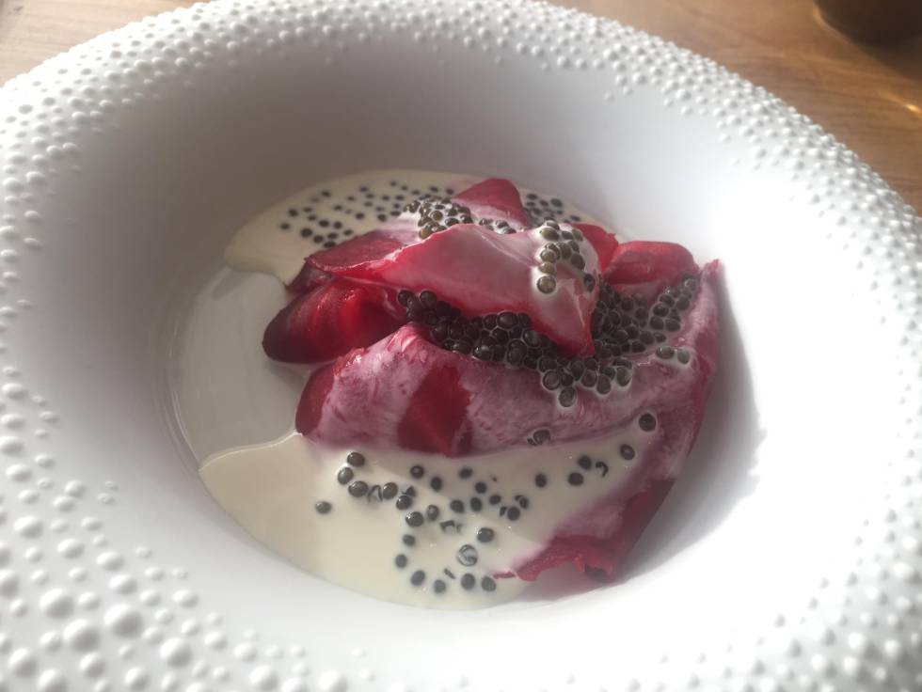

La ostra que me sirven en Mirazur es un bocado diferente. Llega instalada sobre una ligerísima crema de chalotas y tapioca, la acompañan con cortes pequeños —una lámina, dos bolitas y un cilindro— de diferentes tipos de pera y rematan el asunto bañándola con un chorrito de jugo de pera. El instinto y la experiencia me ponen sobre aviso, pero la prueba me lleva por el camino contrario. El resultado no es lo extraño que puede parecer; de hecho, es un plato gozoso. Propone un juego divertido y sutil que acaba abriendo horizontes al sabor de la ostra. También es una declaración de intenciones que muestra los caminos que transita la cocina de Mauro Colagreco, el argentino que impone su mandato culinario en el sur de Francia. Es el plato que abre el menú, justo después de los aperitivos, y pone las cosas en su sitio. Esto se anuncia divertido.

